**Figura 1:** Localização da bacia hidrográfica do Rio Tapacurá.

***Figure 1:*** *Location of the Tapacurá River watershed.*

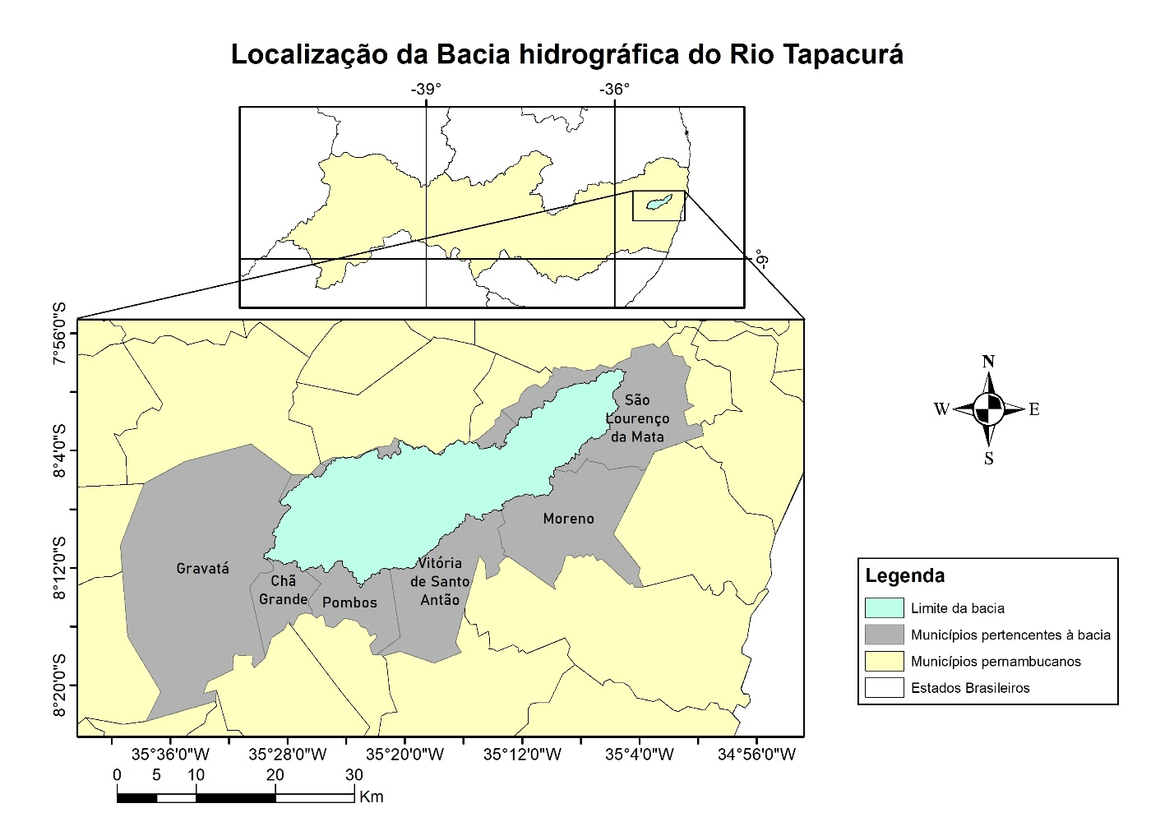

**Tabela 1:** Dados climatológicos de nove municípios no estado de Pernambuco.

***Table 1:*** *Climatological data from nine municipalities in the state of Pernambuco.*

|  |  |  |  |  |  |  |
| --- | --- | --- | --- | --- | --- | --- |
| Longitude | Latitude | Elevação | Temperatura média (°C) | Precipitação (mm) | Evapotranspiração Real (mm) | Deficiência  hídrica (mm) |
| 8,42 S  8,52 S  8,60 S  8,88 S  7,87 S  9,98 S  8,05 S  7,83 S  7,85 S | 37,08 W  39,33 W  38,57 W  36,32 W  40,05 W  40,48 W  34,92 W  35,43 W  38,13 W | 681  342  310  822  432  370  7  418  1019 | 22,9  25,8  26,5  20,5  30,3  26,3  25,5  23,5  21 | 693  517  623  869  618  608  2457  704  1373 | 693  517  623  747  618  608  1286  704  842 | 432  1017  1023  189  2302  990  163  483  129 |
| Fonte: Embrapa Monitoramento por Satélite. | | | | | | |

**Tabela 2:** Fatores e coeficientes de contribuição dos fatores climatológicos para o risco de incêndio florestal.

***Table 2:*** *Factors and contribution coefficients of climatological factors to forest fire risk.*

|  |  |  |
| --- | --- | --- |
| Classes | **Fator: Deficiência hídrica anual (mm)**  Coeficientes de contribuição | Peso do fator |
| < 450  450 – 519  > 519 | 1  2  3 | 12 |
| Classes | **Fator: Precipitação pluviométrica (mm)**  Coeficientes de contribuição | Peso do fator |
| < 847  847 – 1135  > 1135 | 3  2  1 | 10 |
| Classes | **Fator: Temperatura média anual do ar (°C)**  Coeficientes de contribuição | Peso do fator |
| < 23,7  23,7 – 24,2  > 24,2 | 1  2  3 | 8 |
| Classes | **Fator: Evapotranspiração real anual (mm)**  Coeficientes de contribuição | Peso do fator |
| < 743  743 – 837  > 837 | 1  2  3 | 8 |

**Tabela 3:** Fatores e coeficientes de contribuição dos fatores de superfície para o risco de incêndio florestal.

***Table 3:*** *Factors and contribution coefficients of surface factors to forest fire risk.*

|  |  |  |
| --- | --- | --- |
| Classes | **Fator: Uso do solo**  Coeficientes de contribuição | Peso do fator |
| Pastagem  Floresta  Agricultura  Urbano  Corpos Hídricos | 3  3  2  1  1 | 20 |
|  | **Fator: Declividade (%)** |  |
| Classes | Coeficientes de contribuição | Peso do fator |
| 0 – 3  3 – 8  8 – 20  20 – 45  45 – 75  > 75 | 1  1  2  2  3  3 | 15 |
| Classes | **Fator: Altitude (m)**  Coeficientes de contribuição | Peso do fator |
| 42 – 100  100 – 200  200 – 300  300 – 400  400 – 600 | 2  2  3  1  1 | 9 |
| Classes | **Fator: Exposição ou orientação do relevo**  Coeficientes de contribuição | Peso do fator |
| Plano  Sul  Sudeste  Sudoeste  Leste  Oeste  Norte  Nordeste  Noroeste | 1  1  1  1  2  2  3  3  3 | 5 |

**Figura 2:** Mapa de ocupação e uso do solo da bacia do rio Tapacurá.

***Figure 2:*** *Map of land use and land cover in the Tapacurá river watershed.*

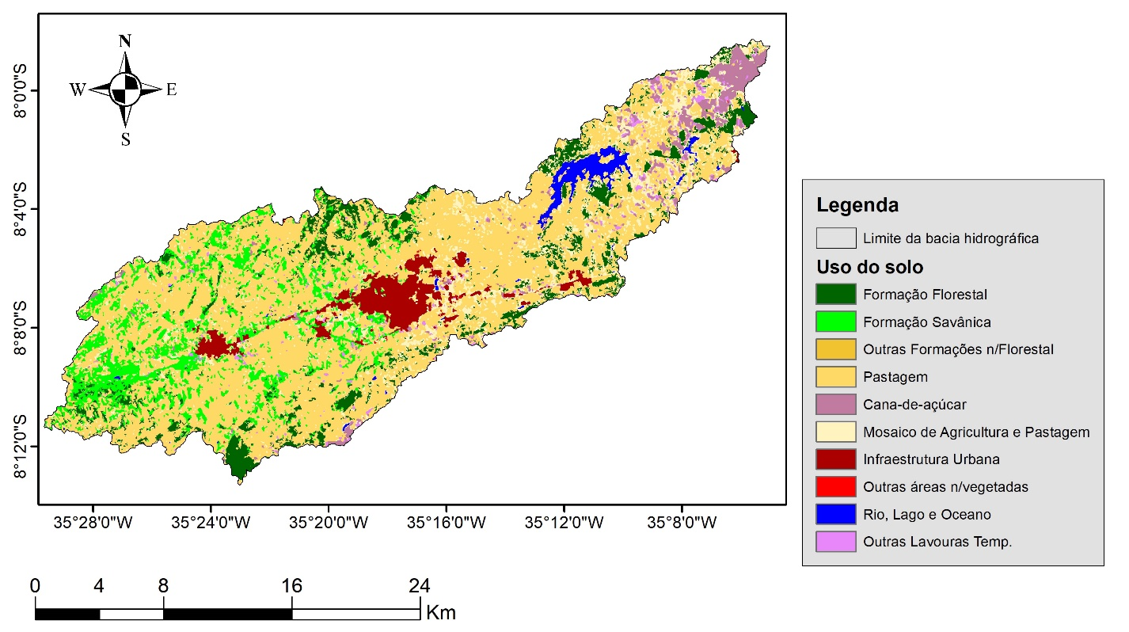

*Fonte: Os autores.*

**Tabela 4:** Classificação do fator do uso e cobertura do solo.

***Table 4:*** *Land use and land cover factor classification.*

|  |  |  |  |
| --- | --- | --- | --- |
| Classes | Área (Km²) | % de cobertura | Risco de incêndio |
| Pastagem  Floresta  Agricultura  Urbano  Corpos hídricos | 324,99  92,80  22,01  21,60  8,28 | 69,19  19,76  4,69  4,60  1,76 | Alto  Alto  Médio  Baixo  Baixo |

**Figura 3:** Mapa de altitude da bacia hidrográfica do rio Tapacurá.

***Figure 3:*** *Altitude map of the Tapacurá river watershed.*

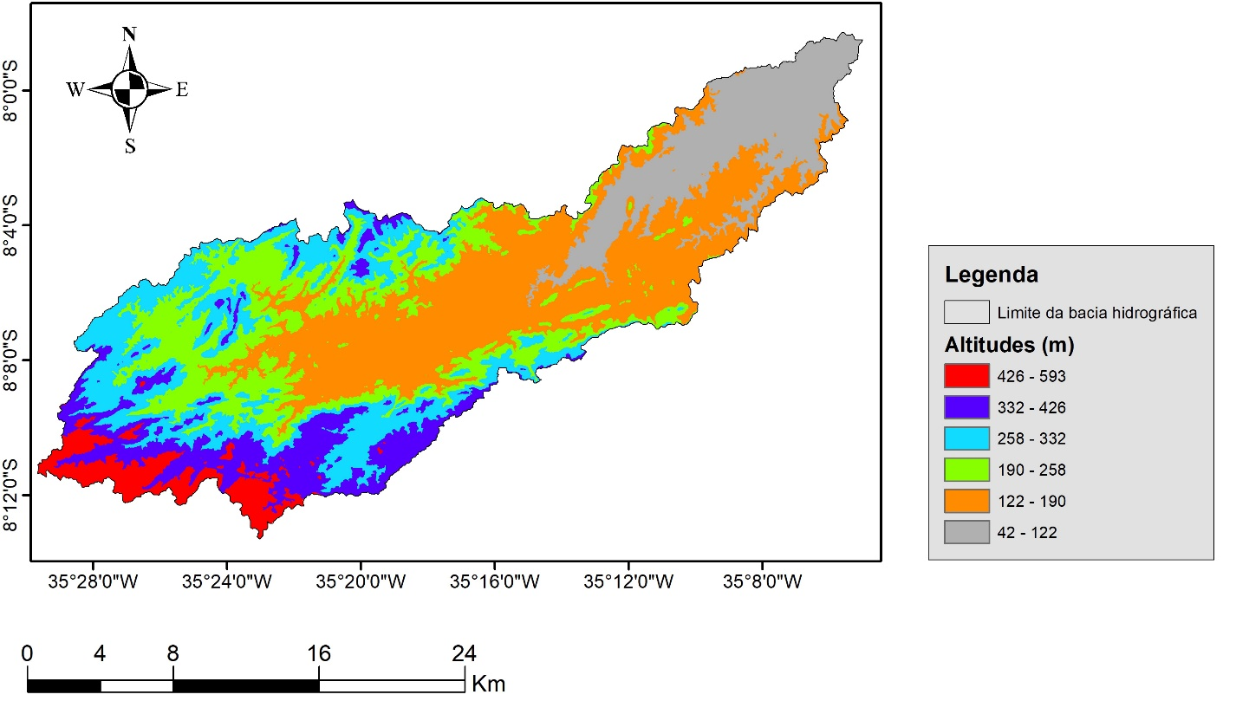

*Fonte: Os autores.*

**Figura 4:** Mapa de declividade da bacia hidrográfica do rio Tapacurá.

***Figure 4:*** *Slope map of the Tapacurá river watershed.*

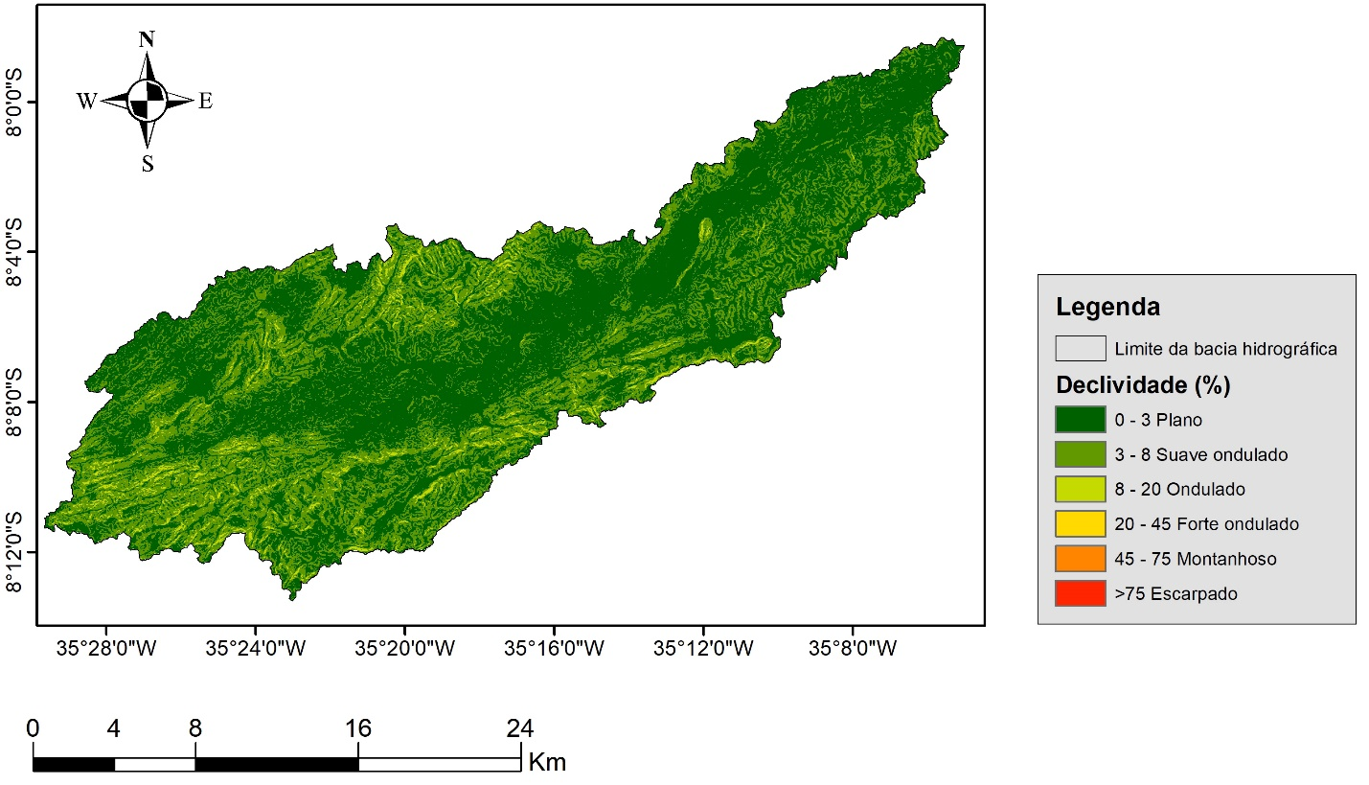

*Fonte: Os autores.*

**Figura 5:** Mapa de orientação do relevo da bacia hidrográfica do rio Tapacurá.

***Figure 5:*** *Terrain orientation map of the Tapacurá river watershed.*

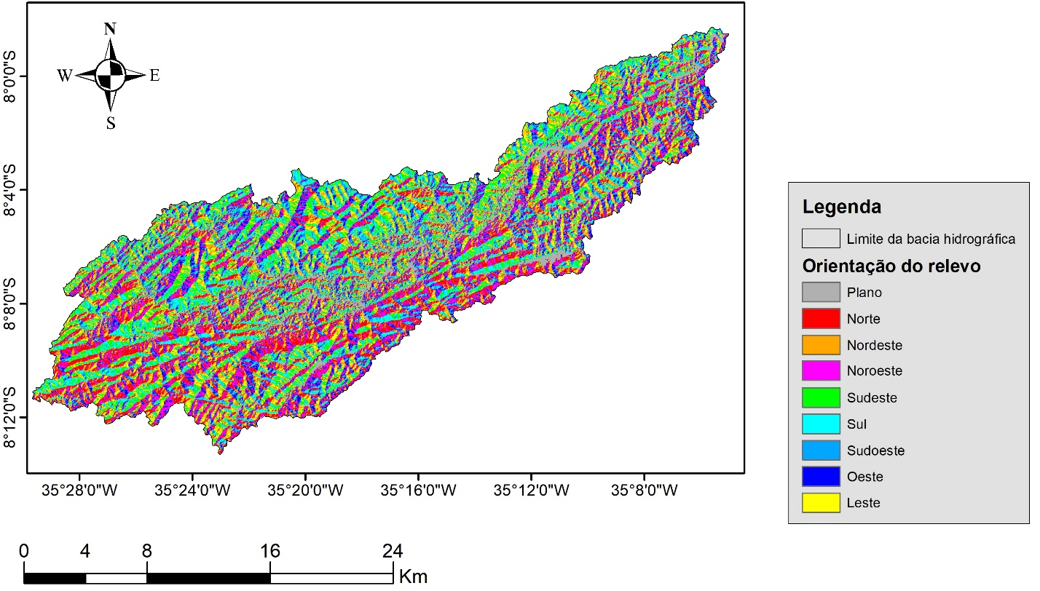

*Fonte: Os autores.*

**Figura 6:** Mapas dos fatores ambientais climáticos da bacia hidrográfica do rio Tapacurá.

***Figure 6:*** *Maps of the climatic environmental factors of the Tapacurá river watershed.*

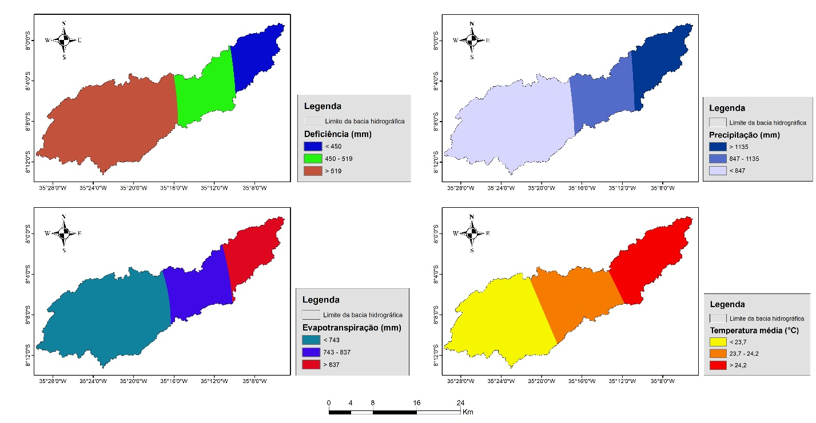

*Fonte: Os autores.*

**Figura 7:** Mapa do risco de incêndio da bacia hidrográfica do rio Tapacurá.

***Figure 7:*** *Fire risk map of the Tapacurá river watershed.*

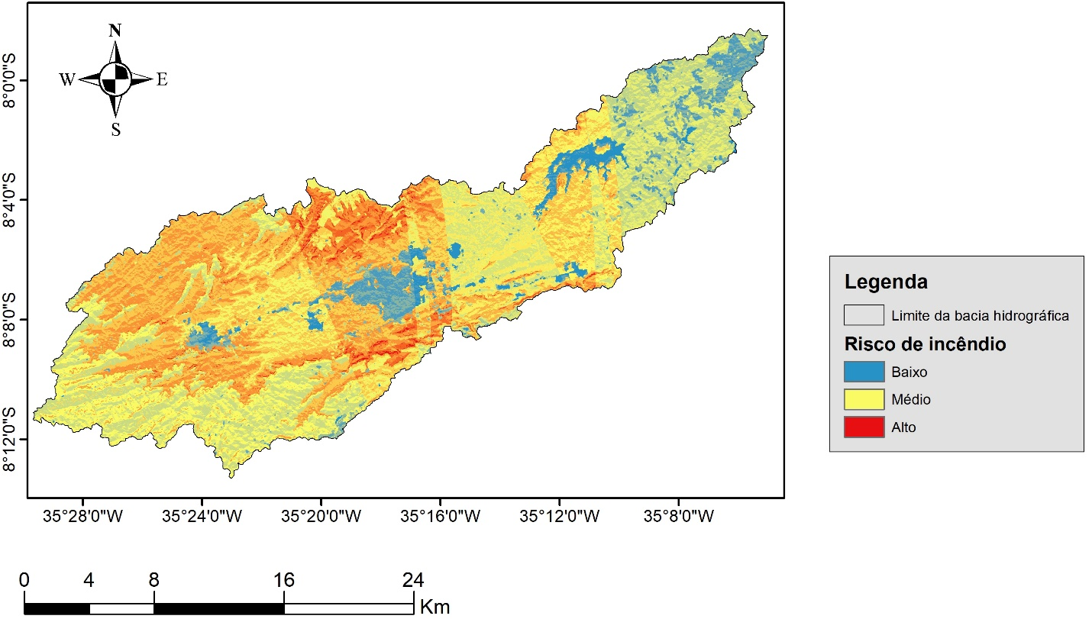

*Fonte: Os autores.*

**Tabela 5:** Área dos níveis do risco de incêndio florestal para a bacia do rio Tapacurá – PE.

***Table 5:*** *Area of forest fire risk levels for the Tapacurá river basin - PE.*

|  |  |  |
| --- | --- | --- |
| Níveis | Áreas (km²) | %* |
| Baixo  Médio  Alto | 47,89  226,91  193,18 | 10,23  48,49  41,28 |
| Total | 467,99 | 100 |
| *Percentual em relação à área total da bacia | | |